МКОУ «Мостовская СОШ»
Уголок памяти воинам Великой Отечественной войны
- Стенды, посвященные участникам ВОВ
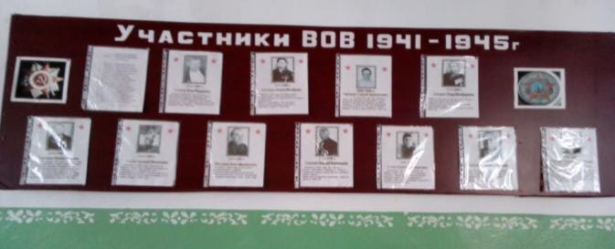

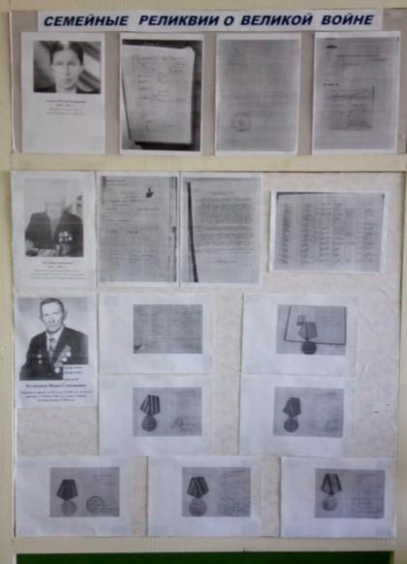

- Экспонаты школьного музея времен ВОВ. 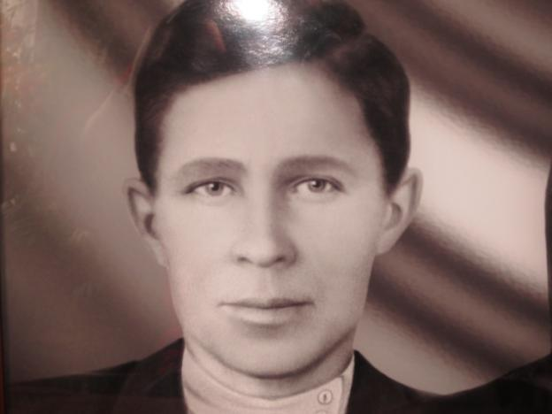

Антипов Федор Максимович
1910 – 1941 гг..
Призвался 25 июня 1941 г. –
пропал без вести в октябре 1941г.

